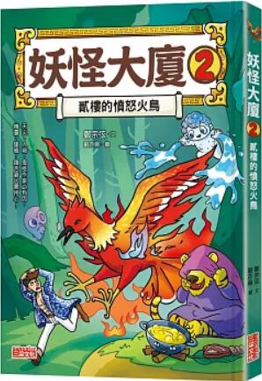
新 书 推 荐
類 別: 青少年小說
中文書名：《妖怪大廈2: 貳樓的憤怒火鳥》
Yao Guai Da Xia 2 Er Lou De Fen Nu Huo Niao
作 者： 鄭宗弦 Zheng Zong Xuan
出 版 社： 三采文化
代理公司：ANA
出版日期：2024.02.06
頁 數：84頁（平裝＼全彩印刷）
審讀資料：樣書＼部份樣章

內容簡介：

＼暢銷兒少作家鄭宗弦 妖怪圖文書／
改造台灣鄉野傳說，啟動危機意識，融入生活教育！
天乾物燥、小心火燭！
對症滅火，才能趨吉避凶！
聽說，貳樓妖怪熱愛火焰！
但滅火方法卻截然不同？
放假了！好想吃大餐！
但要小心妖怪出來搗蛋喔～
在山上烤肉，可能遇到熱愛炭火的「火鳥」，
去乳牛牧場野餐，要注意愛撒嬌的「吸奶嬰」，
宅在家做炸物拼盤，或許會召喚出「油鍋怪」！
好像處處有危險？那該怎麼辦？
別怕！只要掌握抗妖法寶，
就能吃得開心、玩得安心！
【妖怪大廈邀請函】
妖怪亂入人間，誰會發生危險？
誠摯邀請閱讀這本書的你，
成為「嚇嚇叫收妖團」的團員。
第二次任務準備出動囉！
請仔細閱讀每隻妖怪的強項與弱點，
就能破解遊戲、收服妖怪。
相信各位一定辦得到，加油囉！
【學習重點】
★鄉土教育：認識台灣民間故事與地方文化特色。
★安全教育：學習生活中的危機，保護自己和他人。
★語文教育：有趣的故事內容，增進閱讀動力。
★情意教育：了解妖怪相剋的邏輯，克服恐懼。
【書籍資訊】
◆ 每冊約5千字
◆ 教育議題：閱讀素養、家庭教育、品德教育
◆ 學習領域：語文、社會
◆ 適讀年齡：有注音，適合6～10歲閱讀

作者簡介:
鄭宗弦
資深少兒文學作家，寫作二十多年來已經出版了一百多本書。從小醉心於繪畫與民俗藝術，後來愛上寫作，立志為孩子們創作有趣又有意義的文學作品。喜愛跟讀者分享生活上的所見所聞，以及滿腦子的幻想。期盼大家在欣賞文學趣味之餘，也能進一步愛人愛己，熱愛生活。
曾榮獲：九歌現代兒童文學獎首獎、「好書大家讀」年度最佳少年兒童讀物獎、金鼎獎推薦獎、小太陽獎等數十項文學獎。作品有：《穿越故宮大冒險》系列、《少年總鋪師》系列、《少年廚俠》系列、《來自星星的小偵探》系列、《少年讀紅樓夢》、《小雀幸品格童話》系列等書籍。

目錄:
●前言 聰明的妖怪大王不服輸
●水泡娃娃
●虎姑婆
●油鍋怪
●吸奶嬰
●豬哥石
●火鳥
●收妖成績單
●後記 作者嚇嚇叫

版權聯絡人：
Dony Hsu ( 许伯全)
Email： service@nurnberg.com.tw∣2366175957＠qq.com

